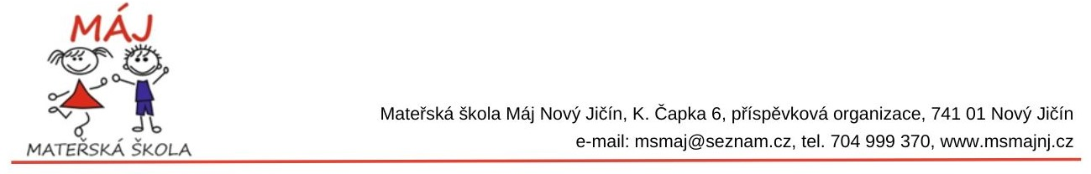

Přihláška ke stravování

Mateřská škola: …..............................................
Jméno a příjmení dítěte: Datum narození:
Jméno a příjmení matky: Telefon:
Jméno a příjmení otce: Telefon:
Bydliště
Celodenní stravování:
Polodenní stravování:
Hotovost:
Číslo účtu, z kterého se bude hradit strava dítěte:

Potvrzuji správnost údajů a zavazuji se, že budu včas hradit příspěvky a oznámím neprodleně každou změnu, která by měla vliv na stanovení poplatků za stravování.
Přihláška platí po celou dobu školní docházky. _________________________________________________________________________________

Poznámka:
(např. Alergie dítěte na potraviny, popřípadě doložit lékařským potvrzením:)

Výše uvedené osobní údaje Mateřská škola Máj Nový Jičín, K. Čapka 6., zpracovává zákonným způsobem z důvodu „Přípravy a plnění smlouvy“. Osobní údaje budou zpracovávány po dobu kdy dítě navštěvuje školku a skartovány dle archivačního a skartačního řádu. Tyto osobní údaje nejsou předávány třetím osobám a má k nim přístup pouze oprávněný zaměstnanec školy. Všechny výše uvedené osobní údaje jsou zpracovávány v souladu s Nařízením Evropského parlamentu a Rady 2016/679 ze dne 27.dubna 2016 a zákona č. 110/2019 Sb. o zpracování osobních údajů a dle této legislativy je zajištěna požadovaná ochrana. Pro bližší informace, práva a povinnosti při zpracování osobních údajů je možné se na školu obracet na adrese: Mateřská škola Máj Nový Jičín, K. Čapka 6 nebo na adrese: www.msmajnj.cz

Dne: Podpis zákonného zástupce:

V Novém Jičíně dne :…………………………Podpis :………………………………….

Potvrzuji správnost údajů a zavazuji se, že budu včas hradit příspěvky a oznámím neprodleně každou změnu, která by měla vliv na stanovení poplatků za stravování.

Číslo účtu, z kterého se bude hradit bezhotovostní strava dítěte :

